SALUTARE E PRESENTARSI
CIAO, SALVE, HEI AMICO…
CIAO SI USA ALL’INIZIO E ALLA FINE DI UN INCONTRO FRA PERSONE CHE SI DANNO DEL “TU”: È UN SALUTO MOLTO USATO TRA AMICI.
BUONGIORNO, BUONASERA, PIACERE…
BUONGIORNO E BUONASERA SI USANO COME SALUTI SIA QUANDO CI SI INCONTRA SIA QUANDO SI VA VIA.BUONGIORNO SI USA AL MATTINO, BUONASERA SI DICE QUANDO COMINCIA A FAR BUIO.
BUONANOTTE PRIMA DI ANDARE A LETTO.
ARRIVEDERCI, A PRESTO, CI VEDIAMO…
ARRIVEDERCI È IL SALUTO DI CHI VA VIA. SI PUO’ ANCHE AGGIUNGERE A PRESTO, PER DIRE CHE CI SI VUOLE RIVEDERE

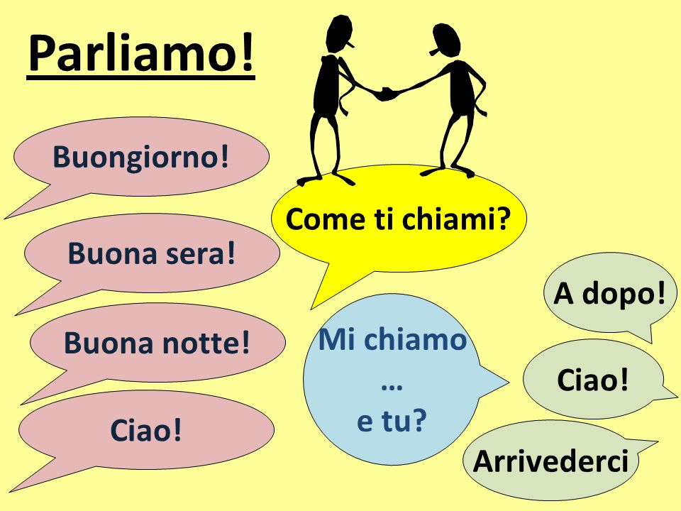

PER PRESENTARCI POSSIAMO DIRE:
MI CHIAMO/ IO SONO/ IL MIO NOME E’
VENGO DA/DAL/IL MIO PAESE E’/ SONO
HO….ANNI

TUTTE QUESTE PRESENTAZIONI SONO CORRETTE
- MI CHIAMO SING, VENGO DALL’INDIA, HO 25 ANNI
- IO SONO SING, SONO INDIANO
- IL MIO NOME E’ SING, IL MIO PAESE E’ L’INDIA, HO 25 ANNI

LEGGI QUESTO DIALOGO

MARIO: BUONGIORNO!
CLAUDIA: CIAO! COME STAI?
MARIO: BENE, GRAZIE! E TU COME STAI?
CLAUDIA: BENE! COME TI CHIAMI?
MARIO: MI CHIAMO MARIO. E TU, COME TI CHIAMI?
CLAUDIA: MI CHIAMO CLAUDIA!
MARIO: DI DOVE SEI, CLAUDIA?
CLAUDIA: SONO DI ROMA, LA CAPITALE D’ITALIA.E TU, DI DOVE SEI?
MARIO: IO SONO DI VENEZIA! LA CITTA’ SULL’ACQUA.
CLAUDIA: QUANTI ANNI HAI?
MARIO: IO HO 35 ANNI, E TU?
CLAUDIA: IO HO 28 ANNI.
MARIO: ORA TI SALUTO, DEVO ANDARE.
CLAUDIA: A DOMANI!
MARIO: ARRIVEDERCI!
RISPONDI ALLE DOMANDE (esercizio svolto)

- DI DOVE E’ CLAUDIA? CLAUDIA E’ DI ROMA

- DI DOVE E’ MARIO? MARIO E’ DI VENEZIA

- QUANTI ANNI HA CLAUDIA? CLAUDIA HA 28 ANNI

- QUANTI ANNI HA MARIO? MARIO HA 35 ANNI

- CHI E’ PIU’ VECCHIO TRA I DUE ? TRA I DUE E’ PIU’ VECCHIO MARIO

COMPLETA LA TABELLA (esercizio svolto)
PAESE | NAZIONALITA’
ITALIA | ITALIANO - ITALIANA
CINA | CINESE
PAKISTAN | PAKISTANO - PAKISTANA
INGHILTERRA | INGLESE
SPAGNA | SPAGNOLO - SPAGNOLA
FRANCIA | FRANCESE
EGITTO | EGIZIANO – EGIZIANA
GHANA | GHANESE
INDIA | INDIANO - INDIANA

SCRIVI I NUMERI IN LETTERE E POI LEGGI (esercizio svolto)
21 VENTUNO
22 VENTIDUE
23 VENTITRE’
24 VENTIQUATTRO
25 VENTICINQUE
26 VENTISEI
27 VENTISETTE
28 VENTOTTO
29 VENTINOVE
30 TRENTA
40 QUARANTA
50 QUARANTUNO
60 SESSANTA
70 SETTANTA
80 OTTOANTA
90 NOVANTA

